**PROGRAMACIÓN Y TEMA PARA**

**La Casa De Formación Integral**

**Iglesia MOVER DE DIOS Cruzada Cristiana**

1. **delegar oración de apertura:** (que no dure más de 30 segundos)

**B) delegar rompe hielo:** presentar nuevos, dinámica de integración, testimonios cortos pueden ser grabados por celular o en vivo, video documental, actividades creativas, manualidades “todo basado en el tema de este día”.

**C) recolección de ofrenda voluntaria**:

**Tiempo de honra para Nuestro Dios**

* Veamos la importancia que tiene, según la palabra de Dios EL VALOR DE LA SEMILLA.
* Escuche esta historia: *“El profeta Elías viaja a Sarepta y encuentra a una mujer viuda que está preparando el último puñado de harina que le queda. Lo mezcla con las últimas gotas de aceite y se dispone a hacer una torta para compartirla con su hijo y acostarse a esperar la muerte, pues era época de sequía y hambruna y no les quedaba absolutamente nada para alimentarse.*

*El siervo de Dios le pide alimento a esta viuda y ella invierte la última semilla que posee en alimentar al hombre que es la voz de Dios en esa época.*

*La viuda no muere de hambre, tampoco su hijo; sino que LA HARINA DE LA TINAJA NO ESCASEÓ, NI EL ACEITE DE LA VASIJA MENGUÓ.*

*Vida, abundancia y prosperidad es el resultado que tendremos cada vez que actuamos conforme a la palabra que el Señor ha hablado y no conforme a los impulsos del temor, la avaricia y la mentalidad del mundo.*

* Les invito a que lean la historia completa, que se encuentra en 1 Reyes 17:8-16.
* Hoy le invito a que voluntariamente, usted siembre en la obra de Dios y a que lo haga conforme lo dice la biblia y no lo que dice el mundo. Pero hágalo con fe, creyendo.
* Le invito a que oremos: *“Señor Jesucristo, hoy te damos gracias por tu provisión. Queremos pedirle al Padre Celestial, en tu Santo Nombre, que nos permita despojarnos de toda avaricia, ambición y toda mezquindad que el mundo nos haya enseñado. Hoy queremos dar para tu obra, con libertad. En el Nombre de Cristo Jesús, amén y amén.*

A continuación, el tema para las células de esta semana (debe hacerlo primordialmente el líder):

**BIENVENIDOS**

**A LOS CAMPOS DE EMMANUEL**

**(EMMANUEL QUIERE DECIR: DIOS CON NOSOTROS)**

**“… y saldrán y hallarán pastos” (Juan 10:9)**

**Introducción:** ¿Los campos de Emmanuel qué representan?, estos son o representan la extensión del reino de Dios aquí en la tierra, también son descritos como la tierra que fluye leche y miel. Jesús dijo: “el reino de Dios se ha acercado”, esto habla del establecimiento de la iglesia de Cristo aquí en la tierra; donde el único y gran rey es el Señor Jesucristo. En este planeta hay dos territorios, el mundo que está bajo el maligno y la iglesia de Cristo que está siendo guiada por el Espíritu Santo.

A continuación leamos, el libro de los salmos, todo el capítulo 23 (normalmente este salmo, es leído en ceremonias fúnebres, pero realmente, fue escrito como promesa para los creyentes que como ovejas, buscan con perseverancia al Señor) (líder, por favor delegue la lectura de este salmo, a una persona que lo haga con énfasis y claramente).

Después de haber leído el salmo 23, ahora miremos los siguientes puntos:

1. **¿QUÉ REPRESENTAN LOS CAMPOS DE EMMANUEL?:** Estos campos representan los verdes pastos en los cuales; el Señor Jesucristo alimenta a sus ovejas con la Palabra de Dios, Él nos otorga sustento en su territorio, orientación y guianza, también nos brinda vigor, fructificación y multiplicación; así como tranquilidad y sanidad para nuestra alma. En los campos de Emmanuel, hay aguas suficientes que calman nuestra sed de Dios.

**GARANTÍA:** En los campos de Emmanuel, Él prometió que nos brindaría aliento cuando pasemos por el valle de sombra de muerte (la pérdida de un ser querido, riesgos frente a la muerte, etc.). También nos garantiza que confortará nuestra alma y prestará defensa contra aquellos que quieren angustiarnos y afligirnos; por causa de la fe cristiana.

1. **¿QUÉ OTRAS COSAS ENCUENTRO, EN LOS CAMPOS DE EMMANUEL?:** En estos campos encuentro a otros creyentes que como yo; son ovejas de su prado, que también están bajo el amparo del buen pastor. **Leer juan 10: 1-5.** En los campos de Emmanuel, disfrutamos de congregarnos para recibir el amor de Dios, allí nos ayudamos mutuamente y buscamos soluciones a nuestros problemas (por eso, reunirnos en las células, y en la casa de Dios; no es un capricho humano, es voluntad de Dios). En los campos de Emmanuel, también encontramos a los pastores y a los líderes, quienes nos orientan y nos capacitan, para parecernos cada día más al Señor Jesucristo. **Leer 1 Pedro 5: 1-5.**
2. **EN LOS CAMPOS DE EMMANUEL, DEBEMOS TENER CLAROS LOS VALORES Y PRINCIPIOS DEL REINO DE DIOS:** Recordemos por ahora, los siguientes tres valores que añaden bendición a nuestra vida (S.O.L., Sujeción, Obediencia y Lealtad). En los campos de Emmanuel estos tres valores; determinan para nosotros los creyentes las añadiduras que Dios promete, la vida eterna y el Galardón que el Señor Jesús entregará a cada uno de los redimidos, al final de los tiempos.

**Conclusión:** Líder, esté atento porque aquí hay una tarea:

1. Deben buscar un video, de una multitud de ovejas en un campo fértil.
2. Deben disfrazar a alguien que represente al buen pastor (un atuendo como los pastores de ovejas de la Biblia, con la vara o el callado, sandalias, túnica y lo que usan en la cabeza), debe ser alguien que lea muy bien.
3. Esta persona que representa al buen pastor; como conclusión de este tema, debe expresar con un lenguaje poético, el siguiente libreto delante de todos los asistentes de la célula:

Esta imagen, es para que la tome como referencia de cómo se debe vestir:

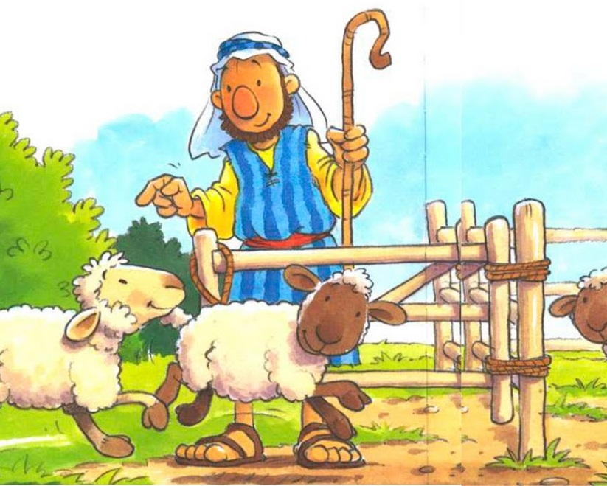

**Continúa en la siguiente hoja, el libreto**

**BIENVENIDOS A LOS CAMPOS DE EMMANUEL**

* L a paz de Dios esté siempre con ustedes.
* Yo soy el buen pastor y mi vida he dado por mis ovejas.
* Yo soy la puerta, el que por mí entrare, será salvo, y entrará y saldrá y hallará pastos.
* Estoy convocando a todas las ovejas, que se hayan viviendo perdidamente en este mundo.
* En mi territorio; tengo suficiente alimento para quitar el hambre, para calmar la sed, para quitar el frío y la ansiedad, sanar el alma y restaurar a la oveja descarriada.
* Yo les garantizo como buen pastor que soy, que a todas mis ovejas, de mi vasto territorio, las voy a acompañar todos los días de su peregrinaje por la vida. Les voy a infundir aliento, paz y los libraré del temor, cuando pasen por dificultades.
* Como buen pastor voy a hacerle frente a todos los enemigos que quieran devorar a mis ovejas. El que pelee contra ellas, lo hará sin mí y el que se levante contra ellas; lo hará contra mí. El que las desprecie, me despreciará a mí.
* Recuerden, en el mundo tendrán aflicción, pero confíen, yo he vencido al mundo, tengan fe en mis promesas, este territorio que son mis campos; mi Padre Celestial, me los ha entregado y yo me encargaré de pastorearlos a todos ustedes eternamente y para siempre; porque yo soy el camino, la verdad y la vida, y ninguno de ustedes irá al Padre, sino por mí.
* El que quiera venir en pos de mí, niéguese a sí mismo, tome su cruz y sígame.
* Voy pues, a preparar morada para vosotros, ustedes no están solos, les he enviado al Consolador y Ayudador; que es el Santo Espíritu, para que los santifique y los convenza de qué es bueno y qué es malo. Él los consolará en los momentos de aflicción y los fortalecerá para que no caigan en tentación.
* Entre tanto vengo, ámense los unos a los otros, perdónense unos a otros las ofensas, y vayan por mis ovejas dispersas, que han estado engañadas bajo el gobierno de las tinieblas, den y se os dará, llamen y se les abrirá, rueguen y las cadenas caerán y ayunen, que yo romperé los más terribles yugos.
* He prometido, que pronto volveré por mis ovejas y sólo estoy esperando la orden de mi Padre Celestial, porque mis ovejas siempre las he querido y siempre las he anhelado y un día siempre estaremos juntos por las edades eternas.
* Amén.

Deben empatar, después de esto, con la canción del Señor es mi Pastor de Arturo Giraldo.

Link: <https://www.youtube.com/watch?v=UfOeUof8Bx8>

**Actividad final:** (oración de despedida, no debe durar más de 30 segundos). Tiempo para compartir un dulcecito o si lo desea un refrigerio.

El tiempo estimado para desarrollar la célula es de una hora y quince minutos.

Tema realizado por: Pastor Jorge Hernán Piedrahita